银河银富货币市场基金季度报告（2010年第2季度）
目 录
§1 重要提示
§2 基金产品概况
§3 主要财务指标和基金净值表现
§4 管理人报告
§5 投资组合报告
§6 开放式基金份额变动
§7 影响投资者决策的其他重要信息
§8 备查文件目录
§1 重要提示
基金管理人的董事会及董事保证本报告所载资料不存在虚假记载、误导性陈述或重大遗漏，并对其内容的真实性、准确性和完整性承担个别及连带责任。
基金托管人交通银行根据本基金合同规定，于2010年07月15日复核了本报告中的财务指标、净值表现和投资组合报告等内容，保证复核内容不存在虚假记载、误导性陈述或者重大遗漏。
基金管理人承诺以诚实信用、勤勉尽责的原则管理和运用基金资产，但不保证基金一定盈利。
基金的过往业绩并不代表其未来表现。投资有风险，投资者在作出投资决策前应仔细阅读本基金的招募说明书。
本报告中财务资料未经审计。
本报告期自2010年4月1日起至6月30日止。
§2 基金产品概况
基金简称: | 银河银富货币
交易代码: | 150005
基金运作方式: | 契约型开放式
基金合同生效日: | 2004年12月20日
报告期末基金份额总额: | 986,880,070.69 份
投资目标： | 在确保基金资产安全和高流动性的基础上，追求高于业绩比较基准的回报。
投资策略: | 本基金主要投资于短期金融工具，投资策略的重点是在投资组合的流动性和收益性这两个方面取得平衡。本基金将以价值研究为导向，利用基本分析和数量化分析方法，通过对短期金融工具的积极投资，在控制风险和保证流动性的基础上，追求稳定的当期收益。  1. 战略资产配置策略  利率预期策略：因为利率变化是影响债券价格的最重要的因素，所以利率预期策略是本基金的基本投资策略。投资决策委员会通过对宏观经济形势、财政与货币政策、金融监管政策、市场结构变化和短期资金供给等因素的分析，形成对未来短期利率走势的判断，并依此调整组合的期限和品种配置。比如，根据历史上我国短期资金市场利率的走势，在年初、年末资金利率较高时按哑铃策略配置基金资产，而在年中资金利率偏低时按梯形策略配置基金资产。  平均剩余期限控制策略：根据对短期利率走势的判断确定并控制投资组合的平均剩余期限。在预期短期利率上升时，缩短组合的平均期限，以规避资本损失和获得较高的再投资收益；在预期短期利率下降时，延长组合的平均期限，以锁定较高的收益水平。  现金流管理策略：根据对市场资金面分析以及对申购赎回变化的动态预测,通过回购的滚动操作和债券品种的期限结构搭配,动态调整并有效分配基金的现金流,在保持本基金充分流动性的基础上争取较高收益。  2. 战术资产配置策略  在战术资产配置阶段，配置策略主要体现在：利用金融工程技术，寻找价格低估的投资品种。把握银行间市场和交易所市场出现的套利机会。
业绩比较基准: | 本基金业绩比较基准为银行半年期定期存款利率(税后)
风险收益特征: | 本基金面临的风险与其他开放式基金相同(如市场风险、流动性风险、管理风险、技术风险等),但由于本基金主要投资短期流动性金融工具，上述风险在本基金中存在一定的特殊性，投资本金损失的可能性很小。
基金管理人: | 银河基金管理有限公司
基金托管人: | 交通银行股份有限公司
下属两级基金简称： | 银河银富货币A | 银河银富货币B
下属两级交易代码： | 150005 | 150015
下属两级基金报告期末份额总额： | 29,826,048.63 | 957,054,022.06
注：-
§3 主要财务指标和基金净值表现
3.1 主要财务指标
单位：人民币元
主要财务指标 | 开始日期 | 2010年04月01日 | 结束日期 | 2010年06月30日
 | 银河银富货币A |  | 银河银富货币B
1．本期已实现收益 | 107,043.63 |  | 4,182,277.83
2．本期利润 | 107,043.63 |  | 4,182,277.83
3．期末基金资产净值 | 29,826,048.63 |  | 957,054,022.06
注：本期已实现收益指基金本期利息收入、投资收益、其他收入（不含公允价值变动收益）扣除相关费用后的余额，本期利润为本期已实现收益加上本期公允价值变动收益，由于货币市场基金采用摊余成本法核算，因此，公允价值变动收益为零，本期已实现收益和本期利润的金额相等。
3.2 基金净值表现
3.2.1 本报告期基金份额净值收益率及其与同期业绩比较基准收益率的比较
银河银富货币A
阶段 | 基金净值收益率（1） | 基金净值收益率标准差（2） | 比较基准收益率（3） | 比较基准收益率标准差（4） | (1)－(3) | (2)－(4)
过去三个月 | 0.3359% | 0.0009% | 0.5005% | 0.0000% | -0.1646% | 0.0009%
注：本基金的收益分配是按日结转份额
银河银富货币B
阶段 | 基金净值收益率（1） | 基金净值收益率标准差（2） | 比较基准收益率（3） | 比较基准收益率标准差（4） | (1)－(3) | (2)－(4)
过去三个月 | 0.3960% | 0.0009% | 0.5005% | 0.0000% | -0.1045% | 0.0009%
注：本基金的收益分配是按日结转份额
3.2.2自基金合同生效以来基金累计净值收益率变动及其与同期业绩比较基准收益率变动的比较
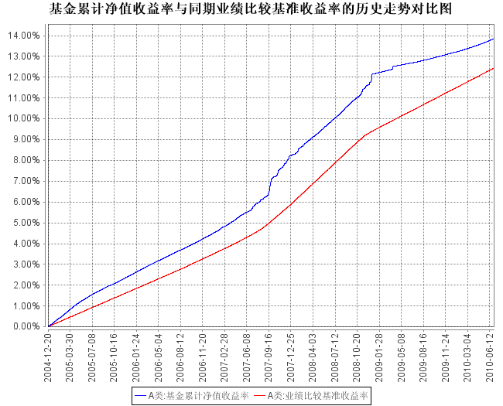
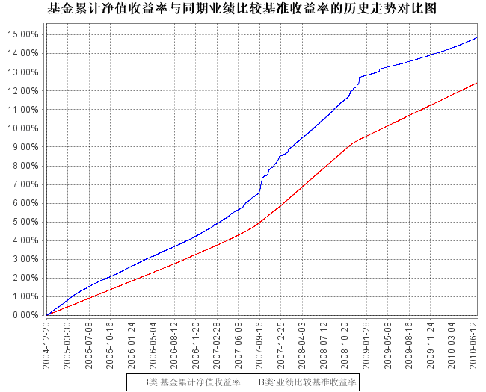
注： 本基金自合同生效日起6个月为建仓期；至建仓期结束时各项资产配置比例符合合同约定。
§4 管理人报告
4.1 基金经理（或基金经理小组）简介
姓名 | 职务 | 任本基金的基金经理期限 |  | 证券从业年限 | 说明
姓名 | 职务 | 任职日期 | 离任日期 | 证券从业年限 | 说明
位健 | 本基金基金经理 | 2008年04月17日 | 2010年05月29日 | 10 | 本科学历，曾就职于青岛市商业银行，从事债券投资工作。2005年3月加入银河基金管理有限公司，历任债券交易员、银河银富货币市场基金基金经理助理、银河银富货币市场基金基金经理等职务。
张矛 | 本基金基金经理 | 2010年01月12日 | - | 4 | 中共党员，硕士研究生学历。曾就职于浙商证券有限责任公司、浙商银行股份有限公司，主要从事策略分析、债券投资及交易等工作。2008年10月加入银河基金管理有限公司，担任债券交易员，并从事债券研究分析工作
注：1、上表中任职日期均为我公司做出决定之日，离任日期为对外公告之日。
2、证券从业年限按其从事证券相关行业的从业经历累计年限计算。
4.2 管理人对报告期内本基金运作遵规守信情况的说明
本报告期内，本基金管理人严格遵守《证券法》、《证券投资基金法》、《基金合同》和其他有关法律法规的规定，本着“诚实信用、勤奋律己、创新图强”的原则管理和运用基金资产，在合法合规的前提下谋求基金资产的保值和增值，努力实现基金份额持有人的利益，无损害基金份额持有人利益的行为，基金投资范围、投资比例及投资组合符合有关法规及基金合同的规定。
随业务的发展和规模的扩大，本基金管理人将继续秉承“诚信稳健、勤奋律己、创新图强”的理念，严格遵守《证券法》、《证券投资基金法》等法律法规的规定，进一步加强风险管理和完善内部控制体系，为基金份额持有人谋求长期稳定的回报。
4.3 公平交易专项说明
4.3.1 公平交易制度的执行情况
银河银富货币市场基金（以下简称“银河银富货币”）在本报告期内严格遵守《证券投资基金管理公司公平交易制度指导意见》，投资管理和交易执行相隔离，实行集中交易制度，公平对待所管理的所有基金和投资组合，未出现违反公平交易制度的情况，亦未受到监管机构的相关调查。
4.3.2 本投资组合与其他投资风格相似的投资组合之间的业绩比较
本基金管理人旗下无与银河银富货币投资风格相似的投资组合。
4.3.3 异常交易行为的专项说明
银河银富货币在本报告期内未发现异常交易行为。

4.4报告期内基金的投资策略和业绩表现的说明
4.4.1 报告期内基金投资策略和运作分析
2季度，银行间货币市场利率大幅走高，季末波动加剧。随着央行在公开市场的持续性回笼操作，前期累计的货币政策效应逐渐得到显现，外汇占款的减少以及银行存款的结构性转移均对银行间资金面，特别是国有大行的流动性造成了很大影响，大行超储率大幅降低。6月末，银行的贷存比考核使得资金面紧张程度达到了顶峰，国有大行由资金供给方转变成了资金需求方，银行间货币市场利率快速飙升。7日回购利率由一季度末的1.6%附近，一度上升至6月底的3.0%以上。资金成本的走高，和对流动性的担忧造成了短期债券的阶段性供过于求，一年期央票利率由1.94上升至了2.34，幅度达到40bp。短期融资券的调整时间虽然晚于利率产品，不过调整幅度大于利率产品，同时低评级信用产品调整幅度大于高评级产品，信用利差明显扩大。随着央行及时调整公开市场操作，以及月末效应的消退，当前资金面的紧张程度得到缓解，各期限利率均有所回落。
2季度末，本基金根据市场情况调整了资产组合，保证了良好的流动性，同时收益率得到明显提高。2季度，本基金维持稳健的仓位操作，一方面减持了票息较低的超短期央票，增加了期限稍长的政策性金融债和央票，并增加了利率风险相对较小的浮动债；另一方面，根据资金面变化节奏，对部分短融进行了波动性操作，获得了较好的收益性。截止2季度末，本基金的仓位与1季度末相比变化不大，不过组合剩余期限和7日年化收益率均得到了提升。
4.4.2 报告期内基金的业绩表现
2010年2季度基金银富业绩比较基准收益率为0.5005%，银河银富货币A净值收益率为0.3359%，银河银富货币B净值收益率为0.3960%。
§5 投资组合报告
5.1 基金资产组合情况
序号 | 项目 | 金额（元） | 占基金总资产的比例（%）
1 | 固定收益投资 | 612,112,807.01 | 61.99
 | 其中：债券 | 612,112,807.01 | 61.99
 | 资产支持证券 | - | -
2 | 买入返售金融资产 | 306,400,979.60 | 31.03
 | 其中：买断式回购的买入返售金融资产 | - | -
3 | 银行存款和结算备付金合计 | 64,283,264.05 | 6.51
4 | 其他资产 | 4,590,383.81 | 0.46
5 | 合计 | 987,387,434.47 | 100.00
注：-
5.2 报告期债券回购融资情况
序号 | 项目 | 占基金资产净值的比例（％）
1 | 报告期内债券回购融资余额 | 0.96
 | 其中：买断式回购融资 | -
序号 | 项目 | 金额 | 占基金资产净值的比例（％）
2 | 报告期末债券回购融资余额 | - | -
 | 其中：买断式回购融资 | - | -
注：报告期内债券回购融资余额占基金资产净值的比例为报告期内每日融资余额占资产净值比例的简单平均值。
债券正回购的资金余额超过基金资产净值的20%的说明
注：在本报告期内本货币市场基金债券正回购的资金余额未超过资金净值的20%。
5.3 期末基金组合剩余期限
5.3.1 投资组合平均剩余期限基本情况
项目 | 天数
报告期末投资组合平均剩余期限 | 99
报告期内投资组合平均剩余期限最高值 | 120
报告期内投资组合平均剩余期限最低值 | 67
注：报告期内投资组合平均剩余期限超过180天情况说明
报告期内投资组合平均剩余期限超过180天情况说明
注：在本报告期内本货币市场基金投资组合的平均剩余期限未超过180天
5.3.2 报告期末投资组合平均剩余期限分布比例
序号 | 平均剩余期限 | 各期限资产占基金资产净值的比例（%） | 各期限负债占基金资产净值的比例（%）
1 | 30天以内 | 45.69 | -
 | 其中：剩余存续期超过397天的浮动利率债 | - | -
2 | 30天(含)-60天 | 8.1 | -
 | 其中：剩余存续期超过397天的浮动利率债 | 8.1 | -
3 | 60天(含)-90天 | 5.07 | -
 | 其中：剩余存续期超过397天的浮动利率债 | - | -
4 | 90天(含)-180天 | 16.25 | -
 | 其中：剩余存续期超过397天的浮动利率债 | 5.08 | -
5 | 180天(含)-397天（含） | 24.48 | -
 | 其中：剩余存续期超过397天的浮动利率债 | - | -
合计 |  | 99.59 | -
注：-
5.4 报告期末按债券品种分类的债券投资组合
序号 | 债券品种 | 摊余成本（元） | 占基金资产净值的比例（%）
1 | 国家债券 | - | -
2 | 央行票据 | 50,949,956.61 | 5.16
3 | 金融债券 | 360,710,398.19 | 36.55
 | 其中：政策性金融债 | 260,731,197.34 | 26.42
4 | 企业债券 | - | -
5 | 企业短期融资券 | 200,452,452.21 | 20.31
6 | 其他 | - | -
7 | 合计 | 612,112,807.01 | 62.03
8 | 剩余存续期超过397天的浮动利率债券 | 130,096,220.10 | 13.18
注：-
5.5 报告期末按摊余成本占基金资产净值比例大小排名的前十名债券投资明细
序号 | 债券代码 | 债券名称 | 债券数量（张） | 摊余成本(元) | 占基金资产净值比例（％）
1 | 060202 | 06国开02 | 800,000 | 80,202,304.13 | 8.13
2 | 0801035 | 08央票35 | 500,000 | 50,949,956.61 | 5.16
3 | 060205 | 06国开05 | 500,000 | 50,399,444.52 | 5.11
4 | 070211 | 07国开11 | 500,000 | 50,146,666.84 | 5.08
5 | 090223 | 09国开23 | 500,000 | 50,011,725.23 | 5.07
6 | 050503 | 05工行03 | 500,000 | 50,000,704.21 | 5.07
7 | 071304 | 07华夏02浮 | 500,000 | 49,978,496.64 | 5.06
8 | 0981248 | 09阳光CP01 | 300,000 | 30,200,256.22 | 3.06
9 | 1081052 | 10西矿股CP01 | 300,000 | 30,075,284.96 | 3.05
10 | 1081128 | 10北营钢CP01 | 300,000 | 30,066,328.74 | 3.05
注：-
5.6 “影子定价”与“摊余成本法”确定的基金资产净值的偏离
项目 | 偏离情况
报告期内偏离度的绝对值在0.25(含)-0.5%间的次数 | -
报告期内偏离度的最高值 | 0.13%
报告期内偏离度的最低值 | -0.01%
报告期内每个交易日偏离度的绝对值的简单平均值 | 0.08%
注：-
5.7 报告期末按公允价值占基金资产净值比例大小排名的前十名资产支持证券投资明细
注：本基金本报告期末未持有资产支持证券。
5.8 投资组合报告附注
5.8.１ 基金计价方法说明。
本基金采用摊余成本法进行估值,各估值对象的溢折价、利息收入按剩余期限摊销平均计入基金净值。
本基金采用“影子定价”的方法进行估值修正，即为了避免采用摊余成本法计算的基金净值与按市场利率和交易市价计算的资产净值发生重大偏离，当此偏离度达到或超过基金资产净值的0.50%时，适用影子定价对估值对象进行调整，调整差额于当日计入基金净值。
5.8.2 若本报告期内货币市场基金持有剩余期限小于397天但剩余存续期超过397天的浮动利率债券，应声明本报告期内是否存在该类浮动利率债券的摊余成本超过当日基金资产净值的20％的情况。
报告期内本基金每日持有剩余期限小于397天但剩余存续期超过397天的浮动利率债券的摊余成本余额均未超过当日基金资产净值的20%。
5.8.3 声明本基金投资的前十名证券的发行主体本期是否出现被监管部门立案调查，或在报告编制日前一年内受到公开谴责、处罚的情形。
报告期内本基金投资的前十名证券的发行主体没有被监管部门立案调查，或在本报告编制日前一年内受到公开谴责、处罚的情况。
5.8.4 其他资产构成
序号 | 其他资产 | 金额（元）
1 | 存出保证金 | -
2 | 应收证券清算款 | -
3 | 应收利息 | 4,473,725.60
4 | 应收申购款 | 116,658.21
5 | 其他应收款 | -
6 | 待摊费用 | -
7 | 其他 | -
8 | 合计 | 4,590,383.81
注：-
5.8.5 投资组合报告附注的其他文字描述部分
-
§6 开放式基金份额变动
单位：份
项目 | 银河银富货币A | 银河银富货币B
本报告期期初基金份额总额 | 31,091,796.65 | 1,128,692,058.49
本报告期基金总申购份额 | 33,036,729.78 | 166,436,593.82
减:本报告期基金总赎回份额 | 34,302,477.80 | 338,074,630.25
本报告期期末基金份额总额 | 29,826,048.63 | 957,054,022.06
注：基金合同生效日为2004年12月20日，红利再投资和基金转换转入和因分级导致的基金份额强增作为本期申购资金的来源，统一计入本期总申购份额，基金转换转出和因分级导致的基金份额强减作为本期赎回资金的支付，统一计入本期总赎回份额，可不单独列示。
§7 影响投资者决策的其他重要信息
-
§8 备查文件目录
8.1 备查文件目录
1、中国证监会批准设立银河银富货币市场基金的文件
2、《银河银富货币市场基金基金合同》
3、《银河银富货币市场基金托管协议》
4、中国证监会批准设立银河基金管理有限公司的文件
5、银河银富货币市场基金财务报表及报表附注
6、报告期内在指定报刊上披露的各项公告
8.2 存放地点
查阅地点：上海市浦东新区世纪大道1568号中建大厦15楼
8.3 查阅方式
投资者可在本基金管理人营业时间内免费查阅，也可通过本基金管理人网站（http://www.galaxyasset.com）查阅；在支付工本费后，可在合理时间内取得上述文件的复制件。
投资者对本报告书如有疑问，可咨询本基金管理人银河基金管理有限公司，咨询电话：(021)38568888/400-820-0860

银河基金管理有限公司
二○一○年七月十九日

